Основы производственного менеджмента

2017
Аннотация

Курсовой проект состоит из 46 страниц и включает три части. Первая часть представляет собой реферат на тему «Производственные риски. Способы уменьшения потерь от рисков». Она включает в себя введение, два раздела и выводы к ним, заключение. Вторая часть курсового проекта посвящена решению задач с бизнес-процессами с использованием методики IDEF0. Она состоит из введения, двух решенных задач в соответствии с вариантом и заключения. Третья часть курсового проекта направлена на определение штата на обслуживание шелтеров и нормирование затрат на процесс с использованием методики IDEF0. Она состоит из введения, решения задачи и заключения. В конце курсового проекта представлен список использованных источников.

Содержание

Часть 1. Реферат на тему «Производственные риски. Способы уменьшения потерь от рисков»
Введение к части 1
1. Сущность производственного риска
Выводы по первому разделу
2. Способы уменьшения потерь от рисков
Выводы по второму разделу
Заключение к части 1
Часть 2. Разработка модели процесса и определение его стоимости
Введение к части 2
Задание № 1. Подключить клиенту услугу по телефонии
Задание № 2. Подготовить распоряжение на работы по подключению клиента
Заключение к части 2
Часть 3. Нормирование затрат на процесс
Введение к части 3
1. Штат на обслуживание шелтера
2. Определение стоимости процесса обслуживания шелтера
Заключение к части 3
Список использованных источников

Часть 1. Реферат на тему «Производственные риски. Способы уменьшения потерь от рисков»

Введение к части 1

Актуальность работы: В условиях рыночной экономики существует большое количество производственных рисков. Поэтому особое внимание следует уделять управлению рисками, связанными с деятельностью предприятия. Необходимо снижать производственные риски до минимальных пределов с помощью широко распространенных методов для обеспечения успешного развития компании и поддержания ее конкурентоспособности.
Вернуться в каталог дипломов по менеджменту
Объект изучения: понятие «производственный риск», способы уменьшения потерь от рисков.
Предмет изучения: В чем заключается сущность производственных рисков и какими способами можно уменьшить потери от них.
Таким образом, цель первой части курсового проекта - изучить производственные риски и способы уменьшения потерь от них.
Для достижения цели первой части работы необходимо решить следующие задачи:
. рассмотреть сущность производственного риска;
изучить способы уменьшения потерь от рисков.

1. Сущность производственного риска

Производственным риском называется вероятность убытков или дополнительных издержек, связанных со сбоями или остановкой производственных процессов, нарушением технологии выполнения операций, низким качеством сырья или работы персонала и т.п.
Все возможные факторы производственного риска можно разделить на две группы. К первой относятся предвидимые, которые известны из экономической теории или хозяйственной практики и включены в соответствующий список. Однако могут проявиться и факторы, назвать которые на априорной стадии анализа риска предприятия не представляется возможным. Это непредвидимые факторы. Они относятся ко второй группе.
Факторы риска производственного предприятия также можно разделить на внешние и внутренние. К внешним относятся факторы, обусловленные причинами, не связанными непосредственно с деятельностью самого предприятия. Внешние факторы риска можно разделить на политические, социально-экономические (макроэкономические), экологические и научно-технические.
Среди политических факторов риска для деловой активности производственных предприятий в настоящее время существенными являются стабильность политической власти на федеральном и (или) региональном уровне и связанная с ней возможность кардинального пересмотра сложившихся отношений собственности. Серьезные нарушения нормальной хозяйственной деятельности могут быть обусловлены возникновением локальных этнополитических конфликтов, противоречиями в разграничении экономических прав, компетенций и ответственности между федеральными и региональными властями, а также сепаратистскими настроениями в бывших российских автономиях и в некоторых регионах России.
Большую группу образуют внешние риски в социально-экономической сфере. Некоторые из них возникают в результате нормотворческой деятельности федеральных и региональных органов власти, например, изменения налоговых нормативов или процентных ставок по кредитам Центрального банка, дополнительная денежная эмиссия, новые правила ведения внешнеэкономической деятельности, изменение правил валютного обращения, повышение тарифов на грузовые перевозки железнодорожным транспортом и др. Такие решения приводят к резкой перемене ситуации па рынках, где оперирует данное предприятие, вызывают появление новых конкурентов, новых товаров и т.п. Вместе с тем эти факторы все же поддаются определенному наблюдению и прогнозированию. Другие факторы этой группы носят менее предсказуемый характер. Так, для производственных товаров народного потребления важным может оказаться резкое падение платежеспособного потребительского спроса в регионе традиционного сбыта продукции предприятия. Производственные предприятия могут испытывать трудности из-за колебаний цен на сырье, материалы, комплектующие, энергоносители; вследствие внезапного оттока финансовых ресурсов, неожиданных требований возврата заемных средств, вызванных изменением финансовых ожиданий кредиторов и т.п. Появление в регионе новых хозяйственных субъектов с привлекательными для работников условиями может отрицательно сказаться на кадровом потенциале данного предприятия. Для предприятий, производственный цикл которых связан с импортом сырья или экспортом своей продукции, существенными будут факторы, вызванные резкими колебаниями курса рубля.
Все большую роль в работе предприятий играют экологические факторы риска, обусловленные взаимодействием производства с окружающей природной средой. В этом плане важным может оказаться принятие в регионе хозяйствования предприятия более жестких требований к экологической чистоте производства; введение штрафных санкций; введение более жестких санитарных и других норм, под которые подпадает продукция или технология предприятия; изменение региональной экологической обстановки вследствие природных катаклизмов, техногенных катастроф, запрет или ограничения на использование местных природных ресурсов, необходимых для данного производства и др.
Всякое производство тесно связано с прогрессом в науке и технике, а конкретно - с использованием научно-технических достижений. Как это ни покажется странным, влияние инноваций может представить угрозу экономической безопасности предприятия. Инновационный риск - это вероятность потерь, возникающих при вложении предпринимательской фирмой средств в производство новых товаров и услуг, в разработку новой техники и технологии, которые, возможно, не найдут ожидаемого спроса на рынке [2,3].
Инновационный риск возникает в следующих ситуациях [2,3]:
• при внедрении более дешевого метода производства товара или услуги по сравнению с уже использующимися. Подобные инвестиции будут приносить предпринимательской фирме временную сверхприбыль до тех пор, пока она является единственным обладателем данной технологии. В данной ситуации фирма сталкивается лишь с одним видом риска - возможной неправильной оценкой спроса на производимый товар;
• при создании нового товара или услуги на старом оборудовании. В этом случае к риску неправильной оценки спроса на новый товар или услугу добавляется риск несоответствия качества товара или услуги в связи с использованием старого оборудования;
• при производстве нового товара или услуги при помощи новой техники и технологии. В данной ситуации инновационный риск включает в себя, во-первых, риск того, что новый товар или услуга может не найти покупателя; во-вторых, риск несоответствия нового оборудования и технологии необходимым требованиям для производства нового товара или услуги; в-третьих, риск невозможности продажи созданного оборудования, так как оно не подходит для производства иной продукции, в случае неудачи.
Уровень инновационных рисков достаточно высок. Возможность потерь и неудач в этой сфере гораздо выше, чем во всех остальных. Достаточно сказать, что в среднем только четыре из десяти инновационных проектов заканчиваются успешно, остальные шесть, согласно данным статистики, заведомо обречены на неудачу [2,3].
В целом риск, возникающий в инновационной деятельности, включает в себя следующие основные виды рисков [2,3]:
. Риски ошибочного выбора инновационного проекта.
. Риски необеспечения инновационного проекта достаточным уровнем финансирования.
. Маркетинговые риски текущего снабжения ресурсами, необходимыми для реализации инновационного проекта, и сбыта результатов инновационного проекта.
. Риски неисполнения хозяйственных договоров (контрактов).
. Риски возникновения непредвиденных затрат и снижения доходов.
. Риски усиления конкуренции.
. Риски, связанные с недостаточным уровнем кадрового обеспечения.
. Риски, связанные с обеспечением прав собственности на инновационный проект.
Внутренними факторами риска считаются те, появление которых обусловлено деятельностью самого предприятия. К ним относят риски воспроизводственной деятельности, риски в сфере управления, риски в сфере обращения и риски производственной деятельности [2,3].
Риски производственной деятельности в свою очередь состоят из рисков основной, вспомогательной и обеспечивающей производственной деятельности (рисунок 1) [4].

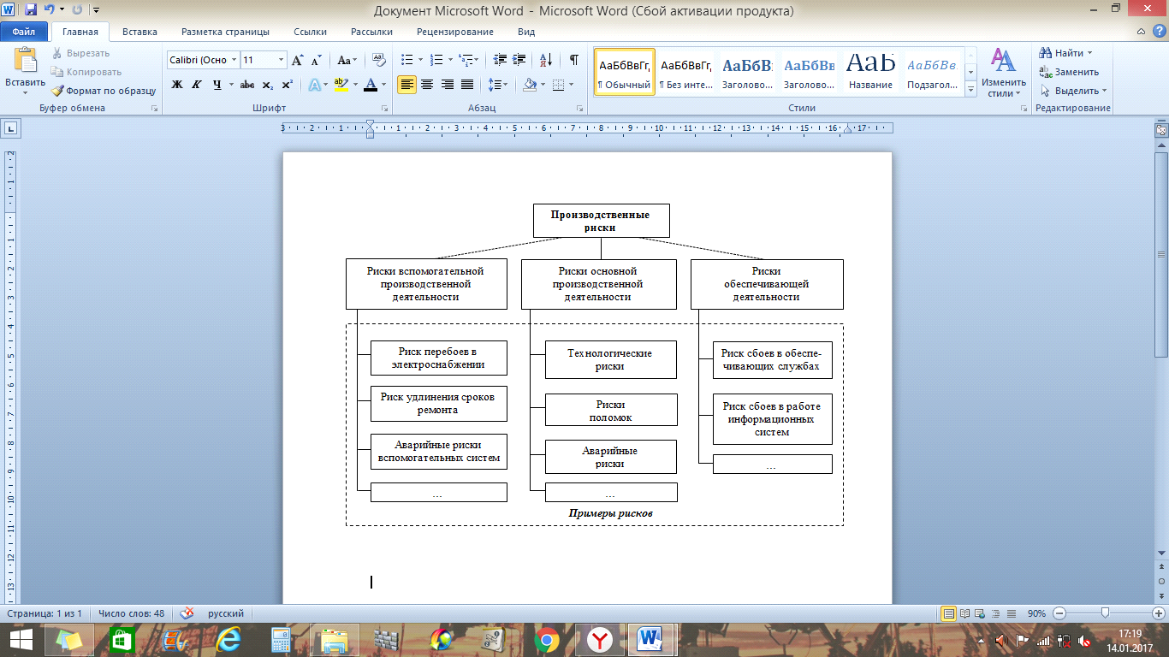
Рисунок 1 - Виды производственных рисков [4]

Риски основной производственной деятельности обусловлены нарушениями технологической дисциплины, авариями, пожарами, катастрофами, а также внеплановыми остановками оборудования и прерыванием технологического цикла работы предприятия. Следствиями перечисленных рисков являются недополучение прибыли и возникновение прямых убытков.
Примерами рисков вспомогательной производственной деятельности могут служить перебои в электроснабжении, удлинение сроков технического обслуживания и ремонта производственного оборудования, поломка и аварии вспомогательных производственных систем. Следствием данных рисков является уменьшение объема производства.
К рискам обеспечивающей производственной деятельности относят сбои в работе служб, обеспечивающих бесперебойное функционирование основного и вспомогательного производства; сбои в работе информационных систем и т.д. Следствием данных рисков является ухудшение экономического положения предприятия [4].
Основные причины производственного риска [2,3]:
• снижение намеченных объемов производства и реализации продукции вследствие снижения производительности труда, простоя оборудования, потерь рабочего времени, отсутствия необходимого количества исходных материалов, повышенного процента брака производимой продукции;
• снижение цен, по которым планировалось реализовать продукцию (услугу), в связи с ее недостаточным качеством, неблагоприятным изменением рыночной конъюнктуры, падением спроса;
• увеличение расхода материальных затрат из-за перерасхода материалов, сырья, топлива, энергии, а также за счет увеличения транспортных расходов, торговых издержек, накладных и других дополнительных расходов;
• рост фонда оплаты труда за счет превышения намеченной численности либо выплат более высокого, чем запланировано, уровня заработной платы отдельным сотрудникам;
• увеличение налоговых платежей и других отчислений предприятия;
• низкая дисциплина поставок, перебои с топливом и электроэнергией;
• физический износ оборудования и его функциональное устаревание.

Выводы по первому разделу

. Производственный риск - это вероятность убытков либо дополнительных издержек, которые связанны со сбоями или остановкой производственных процессов, нарушением технологии выполнения операций, низким качеством сырья или работы персонала.
2. Факторы производственного риска можно разделить на предвидимые и непредвидимые, а также на внешние и внутренние. Предвидимые факторы известны из экономической теории или хозяйственной практики. Непредвидимые факторы нельзя предусмотреть заранее. Внешние факторы не связаны непосредственно с деятельностью предприятия и делятся на политические, социально-экономические (макроэкономические), экологические и научно-технические. Внутренние факторы обусловлены деятельностью предприятия. К ним относят риски воспроизводственной деятельности, риски в сфере управления, риски в сфере обращения и риски производственной деятельности. Риски производственной деятельности в свою очередь подразделяются на риски основной, вспомогательной и обеспечивающей деятельности.

2. Способы уменьшения потерь от рисков

Избежать полностью рисков в инновационной деятельности невозможно, так как инновации и риск - это две взаимосвязанные категории. Одним из способов снижения инновационного риска является диверсификация инновационной деятельности, состоящая в распределении усилий разработчиков (исследователей) и капиталовложений для осуществления разнообразных инновационных проектов, непосредственно не связанных друг с другом. Если в результате наступления непредвиденных событий один из проектов будет убыточен, то другие проекты могут оказаться успешными и будут приносить прибыль. Однако на практике диверсификация может не только уменьшать, но и увеличивать риск инновационной деятельности в случае, если предприниматель вкладывает средства в инновационный проект, который направлен в ту область деятельности, в которой его знания и управленческие способности ограничены.
Передача (трансфер) риска путем заключения контрактов - следующий метод снижения риска инновационной деятельности. Если проведение каких-либо работ по инновационному проекту слишком рискованно и величина возможного риска неприемлема для инновационной организации, она может передать эти риски другой организации. Передача риска выгодна как для стороны передающей (трансфера), так и для принимающей (трансфери).
Важнейшим методом снижения рисков инновационной деятельности является их страхование.
Для достижения более эффективного результата, как правило, используется не один, а совокупность методов минимизации рисков на всех стадиях осуществления инновационного проекта.
Внутренние факторы риска возникают непосредственно в сфере хозяйственной деятельности предприятия. При этом к факторам риска основной производственной деятельности относятся недостаточный уровень технологической дисциплины, аварии, внеплановые остановки оборудования или прерывания технологического цикла предприятия из-за вынужденной переналадки оборудования. Факторы риска вспомогательной производственной деятельности - это перебои энергоснабжения, удлинение по сравнению с плановыми сроков ремонта оборудования, аварии вспомогательных систем (вентиляционных устройств, систем водо- и теплоснабжения и т.п.), неподготовленность инструментального хозяйства предприятия к освоению нового изделия и др. В сфере обслуживающих производственных процессов предприятия факторами риска могут оказаться сбои в работе служб, обеспечивающих бесперебойное функционирование основного и вспомогательного производства, например авария или пожар в складском хозяйстве, выход из строя (полный или частичный) вычислительных мощностей в системе обработки информации и др.
Принятие управленческих решений на предприятии предполагает тесную увязку всех видов риска. Однако самые добротные прогнозы менеджера могут не сбываться из-за неожиданных и непредвиденных обстоятельств, не зависящих от самой фирмы (экономических коллизий, резких изменений во вкусах клиентов, действий конкурентов, забастовок, неожиданных правительственных решений). Поэтому на случай наступления неблагоприятных событий предусматриваются различные возможности уменьшения отрицательных последствий за счет резервных денежных средств, производственных мощностей, сырья, готовой продукции; разрабатываются материально обеспеченные планы переориентации деятельности.
Существенно уменьшить риск возможно за счет квалифицированной работы по прогнозированию и внутрифирменному планированию, самострахованию и страхованию, передачи части риска другим лицам или организациям путем хеджирования, фьючерсных сделок, выкупа опционов.
В развитых странах распространенным способом уменьшения риска является хеджирование - создание встречных валютных, коммерческих, кредитных и иных требований и обязательств. Оно широко используется фирмами, специализирующимися на обработке сырья с целью страхования прогнозируемого уровня доходов путем передачи риска другой стороне.
В мировой практике применяются и другие способы снижения производственного риска. Так, при дорогостоящих наукоемких разработках практикуется перевод части финансового риска на другие компании - так называемые венчурные, или рисковые, которые в случае неудачи всего проекта возьмут на себя часть потерь. Но лучший способ снижения риска - грамотный выбор инвестиционных решений [2,3].

Выводы по второму разделу

. Избежать полностью рисков в инновационной деятельности невозможно, так как инновации и риск - это две взаимосвязанные категории.
2. Существует несколько методов снижения рисков: диверсификация, передача риска путем заключения контрактов, страхование, хеджирование. Существенно уменьшить риск возможно за счет квалифицированной работы по прогнозированию и внутрифирменному планированию, а также при помощи самострахования.

Заключение к части 1

В первой части курсового проекта было отмечено, что производственный риск - это вероятность убытков либо дополнительных издержек, которые связанны со сбоями или остановкой производственных процессов, нарушением технологии выполнения операций, низким качеством сырья или работы персонала. Факторы производственного риска можно разделить на предвидимые и непредвидимые, а также на внешние и внутренние. Предвидимые факторы известны из экономической теории или хозяйственной практики. Непредвидимые факторы нельзя предусмотреть заранее. Внешние факторы не связаны непосредственно с деятельностью предприятия и делятся на политические, социально-экономические (макроэкономические), экологические и научно-технические. Внутренние факторы обусловлены деятельностью предприятия. К ним относят риски воспроизводственной деятельности, риски в сфере управления, риски в сфере обращения и риски производственной деятельности. Риски производственной деятельности в свою очередь подразделяются на риски основной, вспомогательной и обеспечивающей деятельности. Избежать полностью рисков в инновационной деятельности невозможно, так как инновации и риск - это две взаимосвязанные категории. Существует несколько методов снижения рисков: диверсификация, передача риска путем заключения контрактов, страхование, хеджирование. Существенно уменьшить риск возможно за счет квалифицированной работы по прогнозированию и внутрифирменному планированию, а также при помощи самострахования.
Таким образом, задачи, поставленные в ходе первой части работы, выполнены, а цель достигнута.

Часть 2. Разработка модели процесса и определение его стоимости

Введение к части 2

Актуальность работы: Методика IDEF0 приобрела широкую популярность при моделировании бизнес-процессов. Её достоинства заключаются в простоте представления информации и наглядности. С помощью диаграмм IDEF0 можно оптимизировать структуру бизнес-процессов, тем самым снизив затраты, что обеспечит получение большей прибыли для предприятия.
Объект изучения: моделирование бизнес-процессов с использованием методики IDEF0.
Предмет изучения: Как составить модель бизнес-процесса и рассчитать его стоимость при помощи методики IDEF0.
Таким образом, цель второй части работы - разработать модели процессов и определить их стоимость.
Для достижения цели второй части курсового проекта необходимо решить следующие задачи:
1. составить процессную диаграмму;
2. составить контекстную диаграмму;
3. рассчитать стоимость процесса;
4. предложить способы снижения стоимости процесса.
Методическим пособием для выполнения заданий служат руководящие указания РД IDEF0 - 2000 [1]. Вариант 1 (задания № 1 и № 2).

Задание № 1. Подключить клиенту услугу по телефонии

Таблица 1 - Входы и выходы этапов процесса
Наименование этапа | Входы |  |  |  |  |  |  | Выходы
 | Распоряжение | Информация о ходе включения | Ресурсы | Наряды | Результаты подготовительных работ | Оборудование | Сведения о подключении услуги | Информация о ходе включения | Ресурсы | Наряды | Результаты подготовительных работ | Оборудование | Подключенная услуга и сведения о подключении | Оформленные документы | Команды управления
Управлять процессом включения | х 53 | х |  |  |  |  |  |  |  |  |  |  |  |  | х
Зарегистрировать ресурсы | х 53 |  |  |  |  |  |  | х 10 | х
Распределить работы | х 53 |  |  |  |  |  |  | х 10 |  | х
Получить на складе оборудование |  |  | х |  |  |  |  | х 10 |  |  |  | х
Провести подготовительные работы |  |  |  | х |  |  |  | х 10 |  |  | х
Включить услугу клиенту |  |  |  |  | х | х |  |  |  |  |  |  | х
Оформить необходимые документы |  |  |  |  |  |  | х |  |  |  |  |  |  | х

Таблица 2 - Исполнители и управление на этапах процесса
Наименование этапа | Механизм (Исполнители) |  |  |  | Управление
 | Руководитель проекта | Специалист ОТР | Инженеры | Прожект менеджер | Команды управления | ДИ | Процедуры (документированные и недокументированные)
Управлять процессом включения | х/10 |  |  | х/15 |  | х/2 | х/5
Зарегистрировать ресурсы |  | х/5 |  |  | х | х/2 | х/5
Распределить работы |  |  |  | х/8 | х | х/2 | х/5
Получить на складе оборудование |  |  | х/3 |  | х | х/2 | х/5
Провести подготовительные работы |  |  | х/10 |  | х | х/2 | х/5
Включить услугу клиенту |  |  | х/8 |  | х | х/2 | х/5
Оформить необходимые документы |  |  |  | х/5 | х | х/2 | х/5
Примечания: 1. ОТР - отдел технического развития. 2. ДИ - должностная инструкция.

Процессная модель задачи №1 на языке IDEF0 представлена на рисунке 1.

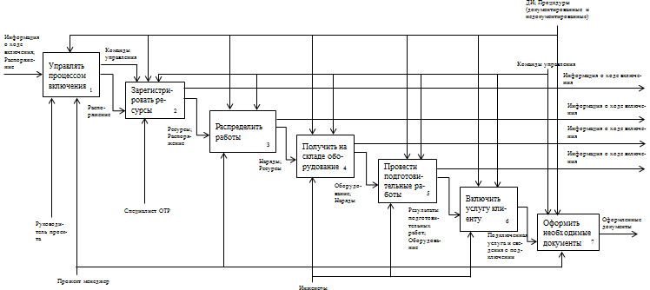
Рисунок 1 - Процессная модель бизнес-процесса «Подключить клиенту услугу по телефонии»

Контекстная диаграмма задачи №1 представлена на рисунке 2.

Рисунок 2 - Контекстная диаграмма бизнес-процесса «Подключить клиенту услугу по телефонии»

Расчет условной стоимости процесса задачи №1 представлен в таблице 3.

Таблица 3 - Расчет условной стоимости процесса «Подключить клиенту услугу по телефонии»
 | 1. Управлять процессом включения
Потоки | Вход | Управление | Механизм | Выход
Стоимость | 63 | 7 | 25 | 95
 | 2. Зарегистрировать ресурсы
Потоки | Вход | Управление | Механизм | Выход
Стоимость | 95 | 16+7=23 | 5 | 123
 | 3. Распределить работы
Потоки | Вход | Управление | Механизм | Выход
Стоимость | 123 | 16+7=23 | 8 | 154
 | 4. Получить на складе оборудование
Потоки | Вход | Управление | Механизм | Выход
Стоимость | 154 | 16+7=23 | 3 | 180
 | 5. Провести подготовительные работы
Потоки | Вход | Управление | Механизм | Выход
Стоимость | 180 | 16+7=23 | 10 | 213
 | 6. Включить услугу клиенту
Потоки | Вход | Управление | Механизм | Выход
Стоимость | 213 | 16+7=23 | 8 | 244
 | 7. Оформить необходимые документы
Потоки | Вход | Управление | Механизм | Выход
Стоимость | 244 | 16+7=23 | 5 | 272

Для уменьшения стоимости процесса необходимо уменьшить затраты на команды управления, так как по сравнению с другими компонентами управления они во много раз их превышают.

Задание № 2. Подготовить распоряжение на работы по подключению клиента

Таблица 4 - Входы и выходы этапов процесса
Наименование этапа | Входы |  |  |  |  |  | Выходы
 | Договор | Информация о ходе процесса | Установочный счет | Информация о получении денежных средств | Проект распоряжения | Схема включения | Согласованное распоряжение на начало работ | Схема включения | Проект распоряжения | Информация о получении денежных средств | Установочный счет | Информация о ходе процесса | Команды управления
Управлять процессом подготовки распоряжения |  | х |  |  |  |  |  |  |  |  |  |  | х
Подготовить установочные счета | х 50 |  |  |  |  |  |  |  |  |  | х | х 10
Подготовить проект распоряжения | х 50 |  |  |  |  |  |  |  | х |  |  | х 10
Контролировать получение денежных средств |  |  | х |  |  |  |  |  |  | х |  | х 10
Подготовить схему включения |  |  |  |  | х |  |  | х |  | х |  | х 10
Согласовать распоряжение |  |  |  | х |  | х | х |  |  |  |  | х 10

Таблица 5 - Исполнители и управление на этапах процесса
Наименование этапа | Механизм (Исполнители) |  |  |  |  | Управление
 | Руководитель проекта | Бухгалтерия | Менеджер по продажам | Финансовый менеджер | Специалист ОТР | Команды управления | ДИ | Процедуры (документированные и недокументированные)
Управлять процессом подготовки распоряжения | х/10 |  |  |  |  |  | х/2 | х/5
Подготовить установочные счета |  | х/7 |  |  |  | х | х/2 | х/5
Подготовить проект распоряжения |  |  | х/3 |  |  | х | х/2 | х/5
Контролировать получение денежных средств |  | х/5 |  |  |  | х | х/2 | х/5
Подготовить схему включения |  |  |  |  | х/15 | х | х/2 | х/5
Согласовать распоряжение |  |  |  | х/3 |  | х | х/2 | х/5
Примечания: 1.ОТР - отдел технического развития. 2. ДИ - должностная инструкция.

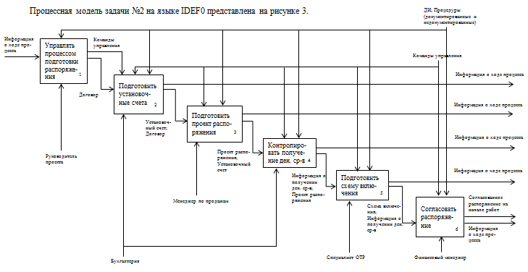
Рисунок 3 - Процессная модель бизнес-процесса «Подготовить распоряжение на работы по подключению клиента»
Контекстная диаграмма задачи №2 представлена на рисунке 4.

Рисунок 4 - Контекстная диаграмма бизнес-процесса «Подготовить распоряжение на работы по подключению клиента»

Расчет условной стоимости процесса задачи №2 представлен в таблице 6.

Таблица 6 - Расчет условной стоимости процесса «Подготовить распоряжение на работы по подключению клиента»
 | 1. Управлять процессом подготовки распоряжения
Потоки | Вход | Управление | Механизм | Выход
Стоимость | 33 | 7 | 10 | 50
 | 2. Подготовить установочные счета
Потоки | Вход | Управление | Механизм | Выход
Стоимость | 50 | 7+10=17 | 7 | 74
 | 3. Подготовить проект распоряжения
Потоки | Вход | Управление | Механизм | Выход
Стоимость | 74 | 7+10=17 | 3 | 94
 | 4. Контролировать получение ден. ср-в
Потоки | Вход | Управление | Механизм | Выход
Стоимость | 94 | 7+10=17 | 5 | 116
 | 5. Подготовить схему включения
Потоки | Вход | Управление | Механизм | Выход
Стоимость | 116 | 7+10=17 | 15 | 148
 | 6. Согласовать распоряжение
Потоки | Вход | Управление | Механизм | Выход
Стоимость | 148 | 7+10=17 | 3 | 168

Для уменьшения стоимости процесса необходимо уменьшить затраты на команды управления, так как по сравнению с другими компонентами управления они во много раз их превышают.

Заключение к части 2

Бизнес-процесс «Подключить клиенту услугу по телефонии» обойдется фирме в 272 ден.ед. Бизнес-процесс «Подготовить распоряжение на работы по подключению клиента» будет стоить компании 168 ден.ед. В обоих бизнес-процессах для уменьшения их стоимости необходимо уменьшить затраты на команды управления, так как по сравнению с другими компонентами управления они во много раз их превышают.
Таким образом, задачи, поставленные в ходе выполнения второй части курсового проекта, выполнены, а цель достигнута.

Часть 3. Нормирование затрат на процесс

Введение к части 3

Актуальность работы: Методика IDEF0 приобрела широкую популярность при моделировании бизнес-процессов. Её достоинства заключаются в простоте представления информации и наглядности. С помощью диаграмм IDEF0 можно оптимизировать структуру бизнес-процессов, тем самым снизив затраты, что обеспечит получение большей прибыли для предприятия.
Объект изучения: моделирование бизнес-процессов с использованием методики IDEF0.
Предмет изучения: Как составить модель бизнес-процесса и рассчитать его стоимость при помощи методики IDEF0.
Таким образом, цель работы - осуществить нормирование затрат на бизнес-процесс.
Для достижения цели работы необходимо решить следующие задачи:
. определить штат на обслуживание шелтера;
2. определить стоимость процесса обслуживания шелтера.

1. Штат на обслуживание шелтера

Исходные данные:
. При определении численности производственного штата среднемесячный фонд рабочего времени одного работника при нормальных условиях труда составляет 166 ч в месяц.
. Коэффициент (К_{отп}), учитывающий резерв работников на подмену во время очередных отпусков, и нормативный фонд рабочего времени одного работника в месяц устанавливаются действующим законодательством Российской Федерации. При продолжительности отпуска, равной 28-ми календарным дням, К_{отп} = 1,08.
. Общее количество шелтеров составляет 50 штук.
Для расчета количества исполнителей воспользуемся следующей формулой:

,

где - численность рабочих по эксплуатационно-техническому обслуживанию оборудования и сооружений связи;
- среднегодовое число технических средств определенного вида (в месяц);
- нормы времени на обслуживание единицы j-ого уровня оборудования в человеко-часах за месяц;
- коэффициент отпусков;
- нормативный месячный фонд рабочего времени одного работника.
Пример расчета количества исполнителей по приведенной выше формуле на примере работ «Внешний осмотр шелтера» и «Внутренний осмотр шелтера» из таблицы Б.1:
(50 * 0,5 * 1,08) / 166 = 0,16 человек в месяц
Остальные расчеты производятся аналогично. Меняется лишь норма времени на выполнение работы.
Работы по обслуживанию шелтера и расчеты количества исполнителей всех работ представлены в таблицах 1-11.

Таблица 1 − Работы по профилактическому обслуживанию системы жизнеобеспечения шелтера
№ п/п | Содержание работ | Норма времени на выполнение работы в месяц, (час) | Категория штата (сменный, внесменный) | Должность, квалификация исполнителя | Количество исполнителей
1 | Внешний осмотр шелтера | 0,5 | внесменный | эл.механик | 0,16
2 | Внутренний осмотр шелтера | 0,5 | внесменный | эл.механик | 0,16
3 | Проверка системы аварийной сигнализации путем приведения ее в действие | 0,17 | внесменный | инженер | 0,06
4 | Очистка электромеханических контактов, датчиков системы аварийной сигнализации | 0,33 | внесменный | эл.механик | 0,11
5 | Проверка работоспособности основной и резервной вентиляционной системы (включая тест фирмы NEC) | 0,7 | внесменный | эл.механик | 0,23
6 | Очистка фильтров вентиляционной системы | 2,0 | внесменный | эл.механик | 0,65
7 | Проверка и очистка вентиляторов и ТЭНов | 0,08 | внесменный | эл.механик | 0,03
8 | Замена фильтра PFO | 0,08 | внесменный | эл.механик | 0,03
9 | Протяжка силовых контактов, проверка автоматов, чистка от пыли вентиляционной системы | 0,17 | внесменный | эл.механик | 0,06
10 | Проверка аварийной сигнализации вентиляционной системы | 0,7 | внесменный | инженер | 0,23
11 | Проверка шиберов вентиляционной системы | 0,17 | внесменный | эл.механик | 0,06
12 | Проверка системы пожаротушения в автоматическом режиме | 0,5 | внесменный | инженер | 0,16
13 | Проверка системы пожаротушения в ручном режиме | 0,25 | внесменный | инженер | 0,08
14 | Очистка и протяжка электромеханических контактов системы пожаротушения | 0,3 | внесменный | эл.механик | 0,10
15 | Измерение сопротивления изоляции силовых и оперативных цепей системы пожаротушения | 0,08 | внесменный | эл.механик | 0,03
16 | Проверка работоспособности температурных термостатов | 0,01 | внесменный | эл.механик | 0,003
17 | Очистка электромеханических компонентов температурных термостатов | 0,23 | внесменный | эл.механик | 0,07
18 | Проверка калибровки температурных термостатов | 0,17 | внесменный | эл.механик | 0,06
19 | Проверка работоспособности системы обогрева двери | 0,08 | внесменный | эл.механик | 0,03
20 | Измерение сопротивления изоляции кабеля подогрева. | 0,08 | внесменный | эл.механик | 0,03
21 | Измерение сопротивления заземления шелтера. | 0,04 | внесменный | эл.механик | 0,01
22 | Проверка аварийной системы освещения | 0,04 | внесменный | эл.механик | 0,01
23 | Проверка кондиционеров | 0,3 | внесменный | эл.механик | 0,10

Таблица 2 − Работы по профилактическому обслуживанию стойки питания шелтера (нормативы на один шелтер)
№ п/п | Содержание работ | Норма времени на выполнение работы в месяц, (час) | Категория штата (сменный, внесменный) | Должность, квалификация исполнителя | Количество исполнителей
1 | Внешний осмотр | 0,7 | внесменный | эл.механик | 0,23
2 | Проверка показаний цифрового индикатора | 0,17 | внесменный | эл.механик | 0,06
3 | Проверка светодиодной индикации | 0,17 | внесменный | эл.механик | 0,06
4 | Проверка шин, кабелей, соединений на отсутствие коррозии и качество контактов | 0,08 | внесменный | эл.механик | 0,03
5 | Удаление пыли | 0,17 | внесменный | эл.механик | 0,06
6 | Измерение напряжения батареи АКБ | 0,15 | внесменный | эл.механик | 0,05
Таблица 3 − Работы по техническому обслуживанию электросилового оборудования шелтера (нормативы на один шелтер)
№ п/п | Содержание работ | Норма времени на выполнение работы в месяц, (час) | Категория штата (сменный, внесменный) | Должность, квалификация исполнителя | Количество исполнителей
1 | Квартальная профилактика выпрямительных устройств и преобразователей | 1,57 | внесменный | эл.механик | 0,51
2 | Годовая профилактика выпрямительных устройств и преобразователей | 0,5 | внесменный | эл.механик | 0,16
3 | Работа защиты и сигнализации | 0,1 | внесменный | инженер | 0,03
4 | Измерение сопротивления изоляции силовых и оперативный цепей | 0,25 | внесменный | эл.механик | 0,08
5 | Проверка напряжения питания аппаратуры | 0,1 | внесменный | эл.механик | 0,03
6 | Измерение напряжения и температуры всех аккумуляторов | 0,1 | внесменный | эл.механик | 0,03
7 | Проверка затяжки болтов АКБ и крепления стеллажей | 0,17 | внесменный | эл.механик | 0,06
8 | Проверка температурных датчиков АКБ | 0,17 | внесменный | эл.механик | 0,06
9 | Проверка вентиляции аккумуляторного помещения и температуры | 0,1 | внесменный | эл.механик | 0,03

Таблица 4 − Работы по техническому обслуживанию стабилизатора напряжения в шелтере
№ п/п | Содержание работ | Норма времени на выполнение работы в месяц, (час) | Категория штата (сменный, внесменный) | Должность, квалификация исполнителя | Количество исполнителей
1 | Проверка напряжения вход/выход | 0,08 | внесменный | эл.механик | 0,03
2 | Протяжка силовых контактов | 0,04 | внесменный | эл.механик | 0,01
3 | Очистка оборудования | 0,04 | внесменный | эл.механик | 0,01
Таблица 5 − Работы по техническому обслуживанию герметизированной аккумуляторной батареи 24v:
№ п/п | Содержание работ | Норма времени на выполнение работы в месяц, (час) | Категория штата (сменный, внесменный) | Должность, квалификация исполнителя | Количество исполнителей
1 | Измерение напряжения батареи | 0,15 | внесменный | эл.механик | 0,05
2 | Измерение тока подзаряда батареи | 0,15 | внесменный | эл.механик | 0,05
3 | Проведение контрольного разряда-заряда каждой группы в 10-ти часовом режиме* | 1,25 | внесменный | эл.механик | 0,41

Таблица 6 − Работы по техническому обслуживанию герметизированной аккумуляторной батареи 48v
№ п/п | Содержание работ | Норма времени на выполнение работы в месяц, (час) | Категория штата (сменный, внесменный) | Должность, квалификация исполнителя | Количество исполнителей
1 | Измерение напряжения батареи | 0,27 | внесменный | эл.механик | 0,09
2 | Измерение тока подзаряда батареи | 0,27 | внесменный | эл.механик | 0,09
3 | Проведение контрольного разряда-заряда каждой группы в 10-ти часовом режиме* | 1,25 | внесменный | эл.механик | 0,41

Таблица 7 − Работы по техническому обслуживанию герметизированной аккумуляторной батареи 60v
№ п/п | Содержание работ | Норма времени на выполнение работы в месяц, (час) | Категория штата (сменный, внесменный) | Должность, квалификация исполнителя | Количество исполнителей
1 | Измерение напряжения батареи | 0,37 | внесменный | эл.механик | 0,12
2 | Измерение тока подзаряда батареи | 0,37 | внесменный | эл.механик | 0,12
3 | Проведение контрольного разряда-заряда каждой группы в 10-ти часовом режиме* | 1,25 | внесменный | эл.механик | 0,41

Таблица 8 - Работы по техническому обслуживанию оборудования переключения на резерв
№ п/п | Содержание работ | Норма времени на выполнение работы в месяц, (час) | Категория штата (сменный, внесменный) | Должность, квалификация исполнителя | Количество исполнителей
1 | Проверка в режиме местного управления: ручное переключение | 0,07 | внесменный | инженер | 0,02
2 | Проверка в режиме местного управления: блокировка канала | 0,1 | внесменный | инженер | 0,03
3 | Проверка в режиме местного управления: приоритет | 0,06 | внесменный | инженер | 0,02
4 | Проверка в режиме местного управления: измерение выходной оптической мощности лазера | 0,04 | внесменный | инженер | 0,01
5 | Проверка в режиме местного управления: проверка работы модуля CLK-1/CLK-2 | 0,17 | внесменный | инженер | 0,06
6 | Проверка в режиме местного управления: измерение питающих напряжений | 0,1 | внесменный | инженер | 0,03
7 | Проверка в режиме местного управления: контроль параметров через ACL монитор | 0,05 | внесменный | инженер | 0,02
8 | Проверка сигнализации системы SPS | 0,04 | внесменный | инженер | 0,01

Таблица 9 − Работы по техническому обслуживанию оборудования служебной связи и управления
№ п/п | Содержание работ | Норма времени на выполнение работы в месяц, (час) | Категория штата (сменный, внесменный) | Должность, квалификация исполнителя | Количество исполнителей
1 | Выполнение функционального теста | 0,08 | внесменный | инженер | 0,03
2 | Проверка сигнализации системы SCU | 0,04 | внесменный | инженер | 0,01
3 | Проверка в режиме местного управления: корректировка времени в IRC | 0,17 | внесменный | инженер | 0,06
4 | Измерение питающих напряжений | 0,1 | внесменный | инженер | 0,03
5 | Проверка сигнализации | 0,04 | внесменный | инженер | 0,01

Таблица 10 - Работы по техническому обслуживанию центрального гетеродина
№ п/п | Содержание работ | Норма времени на выполнение работы в месяц, (час) | Категория штата (сменный, внесменный) | Должность, квалификация исполнителя | Количество исполнителей
1 | Измерение выходного уровня гетеродина | 0,17 | внесменный | инженер | 0,06
2 | Измерение частоты гетеродина | 0,17 | внесменный | инженер | 0,06
3 | Проверка сигнализации | 0,17 | внесменный | инженер | 0,06
4 | Цепочка разделительных фильтров: Проверка механических соединений | 0,08 | внесменный | инженер | 0,03
5 | Блок питания: измерение выходных напряжений | 0,17 | внесменный | инженер | 0,06
6 | Блок питания: измерение напряжения пульсаций | 0,17 | внесменный | инженер | 0,06
7 | Проверка сигнализации | 0,04 | внесменный | инженер | 0,01

Таблица 11 - Работы по техническому обслуживанию оборудования теленаблюдения
№ п/п | Содержание работ | Норма времени на выполнение работы в месяц, (час) | Категория штата (сменный, внесменный) | Должность, квалификация исполнителя | Количество исполнителей
1 | Сохранение конфигурации системного блока | 0,04 | внесменный | инженер | 0,01
2 | Чистка системного блока | 0,04 | внесменный | инженер | 0,01
3 | Сохранение конфигурации оборудования сети передачи данных (TCS-100, маршрутизаторы, модемы, мосты, конверторы и пр.). Проверка работы оконечного оборудования системы телесигнализации. | 0,08 | внесменный | инженер | 0,03
4 | Чистка оборудования сети передачи данных | 0,08 | внесменный | инженер | 0,03

2. Определение стоимости процесса обслуживания шелтера

Исходные данные: средняя зарплата инженера (в месяц) - 45000 рублей, а электромеханика - 35000 рублей.
Модель описания потока процесса по обслуживанию шелтера ЦРРЛ приведена в таблице 12.

Таблица 12 - Модель описания потока процесса по обслуживанию шелтера ЦРРЛ
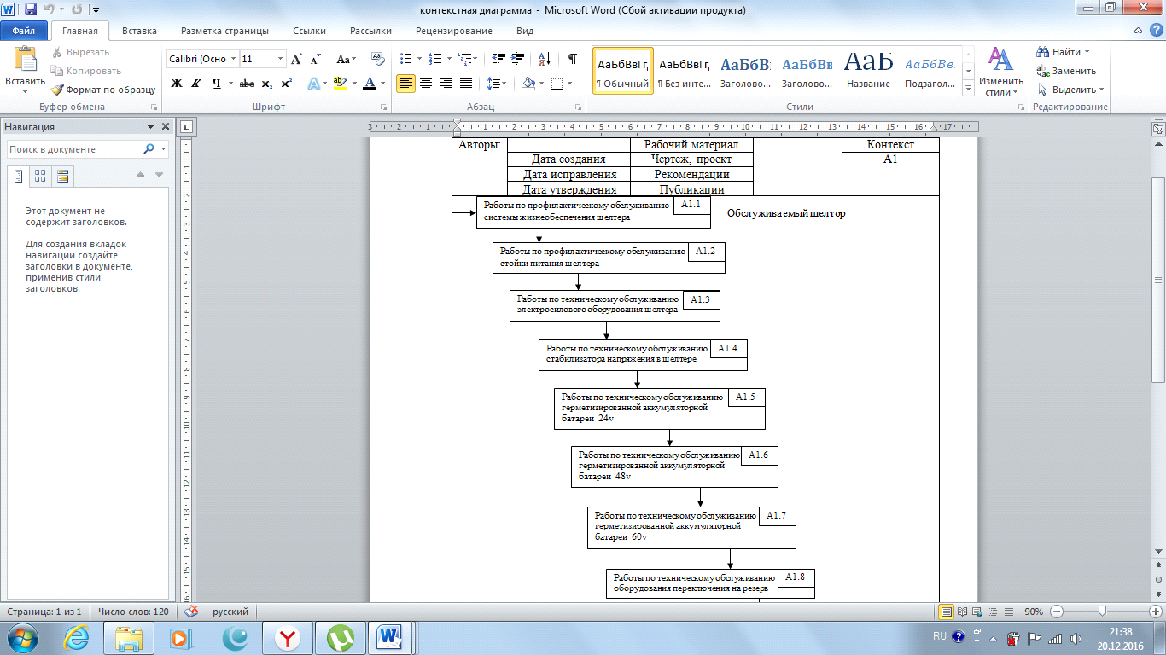

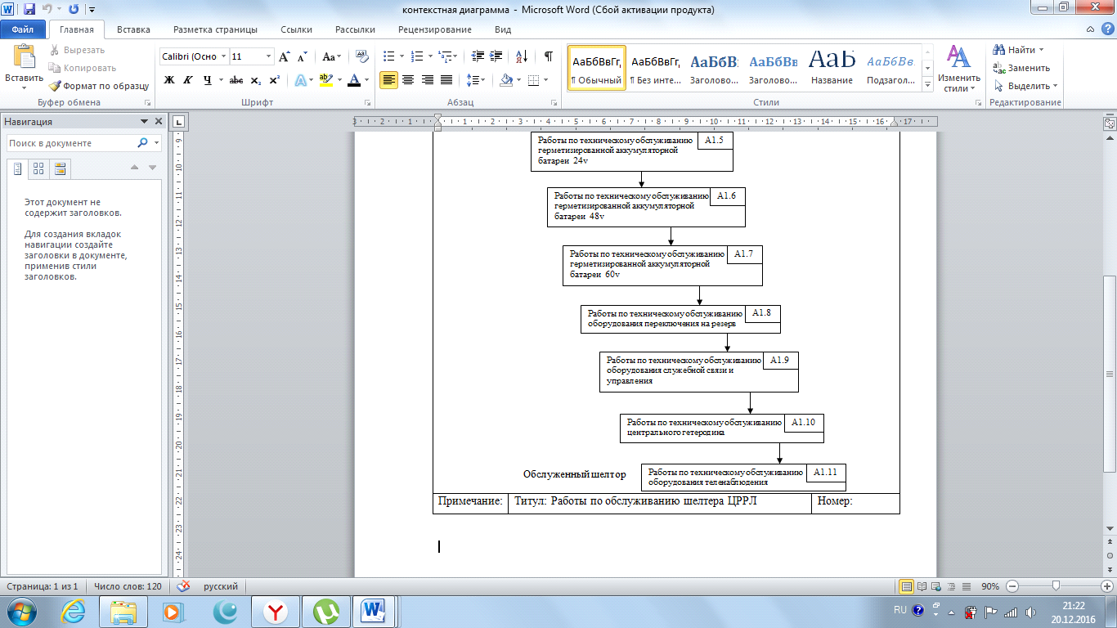

Модели потоков процессов по обслуживанию шелтеров представлены в таблицах 13-23.

Таблица 13 - Модель потока процесса по профилактическому обслуживанию системы жизнеобеспечения шелтера
№ п/п | Для использования | Авторы: |  | Рабочий материал |  | Контекст
 |  |  | Дата создания | Чертеж, проект |  | А1.1
 |  |  | Дата исправления | Рекомендации
 |  |  | Дата утверждения | Публикации
 | Трудовые действия | Шелтер | Рабочие места
 |  |  | эл. механик |  | инженер
1 | Внешний осмотр шелтера
2 | Внутренний осмотр шелтера
3 | Проверка системы аварийной сигнализации путем приведения ее в действие
4 | Очистка электромеханических контактов, датчиков системы аварийной сигнализации
5 | Проверка работоспособности основной и резервной вентиляционной системы (включая тест фирмы NEC)
6 | Очистка фильтров вентиляционной системы
7 | Проверка и очистка вентиляторов и ТЭНов
8 | Замена фильтра PFO
9 | Протяжка силовых контактов, проверка автоматов, чистка от пыли вентиляционной системы
10 | Проверка аварийной сигнализации вентиляционной системы
11 | Проверка шиберов вентиляционной системы
12 | Проверка системы пожаротушения в автоматическом режиме
13 | Проверка системы пожаротушения в ручном режиме
14 | Очистка и протяжка электромеханических контактов системы пожаротушения
15 | Измерение сопротивления изоляции силовых и оперативных цепей системы пожаротушения
16 | Проверка работоспособности температурных термостатов
17 | Очистка электромеханических компонентов температурных термостатов
18 | Проверка калибровки температурных термостатов
19 | Проверка работоспособности системы обогрева двери
20 | Измерение сопротивления изоляции кабеля подогрева
21 | Измерение сопротивления заземления шелтера
22 | Проверка аварийной системы освещения
23 | Проверка кондиционеров
 | Примечание | Титул: Профилактическое обслуживание системы жизнеобеспечения шелтера |  |  |  | Номер:

Таким образом, необходимое количество электромехаников для профилактического обслуживания системы жизнеобеспечения шелтера составляет 1,93 чел./мес., а инженеров - 0,53 чел./мес.

Таблица 14 - Модель потока процесса по профилактическому обслуживанию стойки питания шелтера
№ п/п | Для использования | Авторы: |  | Рабочий материал |  | Контекст
 |  |  | Дата создания | Чертеж, проект |  | А1.2
 |  |  | Дата исправления | Рекомендации
 |  |  | Дата утверждения | Публикации
 | Трудовые действия | Шелтер | Рабочие места
 |  |  | эл. механик |  | инженер
1 | Внешний осмотр
2 | Проверка показаний цифрового индикатора
3 | Проверка светодиодной индикации
4 | Проверка шин, кабелей, соединений на отсутствие коррозии и качество контактов
5 | Удаление пыли
6 | Измерение напряжения батареи АКБ
 | Примечание | Титул: Профилактическое обслуживание стойки питания шелтера |  |  |  | Номер:

Таким образом, необходимое количество электромехаников для профилактического обслуживания стойки питания шелтера составляет 0,49 чел./мес.

Таблица 15 - Модель потока процесса по техническому обслуживанию электросилового оборудования шелтера
№ п/п | Для использования | Авторы: |  | Рабочий материал |  | Контекст
 |  |  | Дата создания | Чертеж, проект |  | А1.3
 |  |  | Дата исправления | Рекомендации
 |  |  | Дата утверждения | Публикации
 | Трудовые действия | Шелтер | Рабочие места
 |  |  | эл. механик |  | инженер
1 | Квартальная профилактика выпрямительных устройств и преобразователей
2 | Годовая профилактика выпрямительных устройств и преобразователей
3 | Работа защиты и сигнализации
4 | Измерение сопротивления изоляции силовых и оперативный цепей
5 | Проверка напряжения питания аппаратуры
6 | Измерение напряжения и температуры всех аккумуляторов
7 | Проверка затяжки болтов АКБ и крепления стеллажей
8 | Проверка температурных датчиков АКБ
9 | Проверка вентиляции аккумуляторного помещения и температуры
 | Примечание | Титул: Техническое обслуживание электросилового оборудования шелтера |  |  |  | Номер:

Таким образом, необходимое количество электромехаников для технического обслуживания электросилового оборудования шелтера составляет 0,96 чел./мес., а инженеров - 0,03 чел./мес.

Таблица 16 - Модель потока процесса по техническому обслуживанию стабилизатора напряжения в шелтере
№ п/п | Для использования | Авторы: |  | Рабочий материал |  | Контекст
 |  |  | Дата создания | Чертеж, проект |  | А1.4
 |  |  | Дата исправления | Рекомендации
 |  |  | Дата утверждения | Публикации
 | Трудовые действия | Шелтер | Рабочие места
 |  |  | эл. механик |  | инженер
1 | Проверка напряжения вход/выход
2 | Протяжка силовых контактов
3 | Очистка оборудования
 | Примечание | Титул: Техническое обслуживание стабилизатора напряжения в шелтере |  |  |  | Номер:

Таким образом, необходимое количество электромехаников для технического обслуживания стабилизатора напряжения в шелтере составляет 0,05 чел./мес.

Таблица 17 - Модель потока процесса по техническому обслуживанию герметизированной аккумуляторной батареи 24v
№ п/п | Для использования | Авторы: |  | Рабочий материал |  | Контекст
 |  |  | Дата создания | Чертеж, проект |  | А1.5
 |  |  | Дата исправления | Рекомендации
 |  |  | Дата утверждения | Публикации
 | Трудовые действия | Шелтер | Рабочие места
 |  |  | эл. механик |  | инженер
1 | Измерение напряжения батареи
2 | Измерение тока подзаряда батареи
3 | Проведение контрольного разряда-заряда каждой группы в 10-ти часовом режиме
 | Примечание | Титул: Техническое обслуживание герметизированной аккумуляторной батареи 24v |  |  |  | Номер:

Таким образом, необходимое количество электромехаников для технического обслуживания герметизированной аккумуляторной батареи 24v составляет 0,51 чел./мес.

Таблица 18 - Модель потока процесса по техническому обслуживанию герметизированной аккумуляторной батареи 48v
№ п/п | Для использования | Авторы: |  | Рабочий материал |  | Контекст
 |  |  | Дата создания | Чертеж, проект |  | А1.6
 |  |  | Дата исправления | Рекомендации
 |  |  | Дата утверждения | Публикации
 | Трудовые действия | Шелтер | Рабочие места
 |  |  | эл. механик |  | инженер
1 | Измерение напряжения батареи
2 | Измерение тока подзаряда батареи
3 | Проведение контрольного разряда-заряда каждой группы в 10-ти часовом режиме
 | Примечание | Титул: Техническое обслуживание герметизированной аккумуляторной батареи 48v |  |  |  | Номер:

Таким образом, необходимое количество электромехаников для технического обслуживания герметизированной аккумуляторной батареи 48v составляет 0,59 чел./мес.

Таблица 19 - Модель потока процесса по техническому обслуживанию герметизированной аккумуляторной батареи 60v
№ п/п | Для использования | Авторы: |  | Рабочий материал |  | Контекст
 |  |  | Дата создания | Чертеж, проект |  | А1.7
 |  |  | Дата исправления | Рекомендации
 |  |  | Дата утверждения | Публикации
 | Трудовые действия | Шелтер | Рабочие места
 |  |  | эл. механик |  | инженер
1 | Измерение напряжения батареи
2 | Измерение тока подзаряда батареи
3 | Проведение контрольного разряда-заряда каждой группы в 10-ти часовом режиме
 | Примечание | Титул: Техническое обслуживание герметизированной аккумуляторной батареи 60v |  |  |  | Номер:

Таким образом, необходимое количество электромехаников для технического обслуживания герметизированной аккумуляторной батареи 60v составляет 0,65 чел./мес.

Таблица 20 - Модель потока процесса по техническому обслуживанию оборудования переключения на резерв
№ п/п | Для использования | Авторы: |  | Рабочий материал |  | Контекст
 |  |  | Дата создания | Чертеж, проект |  | А1.8
 |  |  | Дата исправления | Рекомендации
 |  |  | Дата утверждения | Публикации
 | Трудовые действия | Шелтер | Рабочие места
 |  |  | эл. механик |  | инженер
1 | Проверка в режиме местного управления: ручное переключение
2 | Проверка в режиме местного управления: блокировка канала
3 | Проверка в режиме местного управления: приоритет
4 | Проверка в режиме местного управления: измерение выходной оптической мощности лазера
5 | Проверка в режиме местного управления: проверка работы модуля CLK-1/CLK-2
6 | Проверка в режиме местного управления: измерение питающих напряжений
7 | Проверка в режиме местного управления: контроль параметров через ACL монитор
8 | Проверка сигнализации системы SPS
 | Примечание | Титул: Техническое обслуживание оборудования переключения на резерв |  |  |  | Номер:
Таким образом, необходимое количество инженеров для технического обслуживания оборудования переключения на резерв составляет 0,20 чел./мес.

Таблица 21 - Модель потока процесса по техническому обслуживанию оборудования служебной связи и управления
№ п/п | Для использования | Авторы: |  | Рабочий материал |  | Контекст
 |  |  | Дата создания | Чертеж, проект |  | А1.9
 |  |  | Дата исправления | Рекомендации
 |  |  | Дата утверждения | Публикации
 | Трудовые действия | Шелтер | Рабочие места
 |  |  | эл. механик |  | инженер
1 | Выполнение функционального теста
2 | Проверка сигнализации системы SCU
3 | Проверка в режиме местного управления: корректировка времени в IRC
4 | Измерение питающих напряжений
5 | Проверка сигнализации
 | Примечание | Титул: Техническое обслуживание оборудования служебной связи и управления |  |  |  | Номер:

Таким образом, необходимое количество инженеров для технического обслуживания оборудования служебной связи и управления составляет 0,14 чел./мес.

Таблица 22 - Модель потока процесса по техническому обслуживанию центрального гетеродина
№ п/п | Для использования | Авторы: |  | Рабочий материал |  | Контекст
 |  |  | Дата создания | Чертеж, проект |  | А1.10
 |  |  | Дата исправления | Рекомендации
 |  |  | Дата утверждения | Публикации
 | Трудовые действия | Шелтер | Рабочие места
 |  |  | эл. механик |  | инженер
1 | Измерение выходного уровня гетеродина
2 | Измерение частоты гетеродина
3 | Проверка сигнализации
4 | Цепочка разделительных фильтров: Проверка механических соединений
5 | Блок питания: измерение выходных напряжений
6 | Блок питания: измерение напряжения пульсаций
7 | Проверка сигнализации
 | Примечание | Титул: Техническое обслуживание центрального гетеродина |  |  |  | Номер:

Таким образом, необходимое количество инженеров для технического обслуживания центрального гетеродина составляет 0,34 чел./мес.

Таблица 23 - Модель потока процесса по техническому обслуживанию оборудования теленаблюдения
№ п/п | Для использования | Авторы: |  | Рабочий материал |  | Контекст
 |  |  | Дата создания | Чертеж, проект |  | А1.11
 |  |  | Дата исправления | Рекомендации
 |  |  | Дата утверждения | Публикации
 | Трудовые действия | Шелтер | Рабочие места
 |  |  | эл. механик |  | инженер
1 | Сохранение конфигурации системного блока
2 | Чистка системного блока
3 | Сохранение конфигурации оборудования сети передачи данных (TCS-100, маршрутизаторы, модемы, мосты, конверторы и пр.). Проверка работы оконечного оборудования системы телесигнализации.
4 | Чистка оборудования сети передачи данных
 | Примечание | Титул: Техническое обслуживание оборудования теленаблюдения |  |  |  | Номер:

Таким образом, необходимое количество инженеров для технического обслуживания оборудования теленаблюдения составляет 0,08 чел./мес.
Расчеты стоимости работ по обслуживанию шелтера представлены в таблицах 24-34.

Таблица 24 - Расчет длительности и стоимости работы по профилактическому обслуживанию системы жизнеобеспечения шелтера
№ п/п | Содержание работ | Норматив обслуживания, чел./мес. | Цена процессов, руб./мес.
1 | Внешний осмотр шелтера | 0,16 | 5600
2 | Внутренний осмотр шелтера | 0,16 | 5600
3 | Проверка системы аварийной сигнализации путем приведения ее в действие | 0,06 | 2700
4 | Очистка электромеханических контактов, датчиков системы аварийной сигнализации | 0,11 | 3850
5 | Проверка работоспособности основной и резервной вентиляционной системы (включая тест фирмы NEC) | 0,23 | 8050
6 | Очистка фильтров вентиляционной системы | 0,65 | 22750
7 | Проверка и очистка вентиляторов и ТЭНов | 0,03 | 1050
8 | Замена фильтра PFO | 0,03 | 1050
9 | Протяжка силовых контактов, проверка автоматов, чистка от пыли вентиляционной системы | 0,06 | 2100
10 | Проверка аварийной сигнализации вентиляционной системы | 0,23 | 10350
11 | Проверка шиберов вентиляционной системы | 0,06 | 2100
12 | Проверка системы пожаротушения в автоматическом режиме | 0,16 | 7200
13 | Проверка системы пожаротушения в ручном режиме | 0,08 | 3600
14 | Очистка и протяжка электромеханических контактов системы пожаротушения | 0,10 | 3500
15 | Измерение сопротивления изоляции силовых и оперативных цепей системы пожаротушения | 0,03 | 1050
16 | Проверка работоспособности температурных термостатов | 0,003 | 105
17 | Очистка электромеханических компонентов температурных термостатов | 0,07 | 2450
18 | Проверка калибровки температурных термостатов | 0,06 | 2100
19 | Проверка работоспособности системы обогрева двери | 0,03 | 1050
20 | Измерение сопротивления изоляции кабеля подогрева | 0,03 | 1050
21 | Измерение сопротивления заземления шелтера | 0,01 | 350
22 | Проверка аварийной системы освещения | 0,01 | 350
23 | Проверка кондиционеров | 0,10 | 3500
 | Итого | - | 91505

Таблица 25 − Расчет длительности и стоимости работы по профилактическому обслуживанию стойки питания шелтера
№ п/п | Содержание работ | Норматив обслуживания, чел./мес. | Цена процессов, руб./мес.
1 | Внешний осмотр | 0,23 | 8050
2 | Проверка показаний цифрового индикатора | 0,06 | 2100
3 | Проверка светодиодной индикации | 0,06 | 2100
4 | Проверка шин, кабелей, соединений на отсутствие коррозии и качество контактов | 0,03 | 1050
5 | Удаление пыли | 0,06 | 2100
6 | Измерение напряжения батареи АКБ | 0,05 | 1750
 | Итого | - | 17150

Таблица 26 − Расчет длительности и стоимости работы по техническому обслуживанию электросилового оборудования шелтера
№ п/п | Содержание работ | Норматив обслуживания, чел./мес. | Цена процессов, руб./мес.
1 | Квартальная профилактика выпрямительных устройств и преобразователей | 0,51 | 17850
2 | Годовая профилактика выпрямительных устройств и преобразователей | 0,16 | 5600
3 | Работа защиты и сигнализации | 0,03 | 1350
4 | Измерение сопротивления изоляции силовых и оперативный цепей | 0,08 | 2800
5 | Проверка напряжения питания аппаратуры | 0,03 | 1050
6 | Измерение напряжения и температуры всех аккумуляторов | 0,03 | 1050
7 | Проверка затяжки болтов АКБ и крепления стеллажей | 0,06 | 2100
8 | Проверка температурных датчиков АКБ | 0,06 | 2100
9 | Проверка вентиляции аккумуляторного помещения и температуры | 0,03 | 1050
 | Итого | - | 34950

Таблица 27 − Расчет длительности и стоимости работы по техническому обслуживанию стабилизатора напряжения в шелтере
№ п/п | Содержание работ | Норматив обслуживания, чел./мес. | Цена процессов, руб./мес.
1 | Проверка напряжения вход/выход | 0,03 | 1050
2 | Протяжка силовых контактов | 0,01 | 350
3 | Очистка оборудования | 0,01 | 350
 | Итого | - | 1750

Таблица 28 − Расчет длительности и стоимости работы по техническому обслуживанию герметизированной аккумуляторной батареи 24v
№ п/п | Содержание работ | Норматив обслуживания, чел./мес. | Цена процессов, руб./мес.
1 | Измерение напряжения батареи | 0,05 | 1750
2 | Измерение тока подзаряда батареи | 0,05 | 1750
3 | Проведение контрольного разряда-заряда каждой группы в 10-ти часовом режиме | 0,41 | 14350
 | Итого | - | 17850
Таблица 29 − Расчет длительности и стоимости работы по техническому обслуживанию герметизированной аккумуляторной батареи 48v
№ п/п | Содержание работ | Норматив обслуживания, чел./мес. | Цена процессов, руб./мес.
1 | Измерение напряжения батареи | 0,09 | 3150
2 | Измерение тока подзаряда батареи | 0,09 | 3150
3 | Проведение контрольного разряда-заряда каждой группы в 10-ти часовом режиме | 0,41 | 14350
 | Итого | - | 20650
шелтер производственный риск
Таблица 30 − Расчет длительности и стоимости работы по техническому обслуживанию герметизированной аккумуляторной батареи 60v
№ п/п | Содержание работ | Норматив обслуживания, чел./мес. | Цена процессов, руб./мес.
1 | Измерение напряжения батареи | 0,12 | 4200
2 | Измерение тока подзаряда батареи | 0,12 | 4200
3 | Проведение контрольного разряда-заряда каждой группы в 10-ти часовом режиме | 0,41 | 14350
 | Итого | - | 22750

Таблица 31 - Расчет длительности и стоимости работы по техническому обслуживанию оборудования переключения на резерв
№ п/п | Содержание работ | Норматив обслуживания, чел./мес. | Цена процессов, руб./мес.
1 | Проверка в режиме местного управления: ручное переключение | 0,02 | 900
2 | Проверка в режиме местного управления: блокировка канала | 0,03 | 1350
3 | Проверка в режиме местного управления: приоритет | 0,02 | 900
4 | Проверка в режиме местного управления: измерение выходной оптической мощности лазера | 0,01 | 450
5 | Проверка в режиме местного управления: проверка работы модуля CLK-1/CLK-2 | 0,06 | 2700
6 | Проверка в режиме местного управления: измерение питающих напряжений | 0,03 | 1350
7 | Проверка в режиме местного управления: контроль параметров через ACL монитор | 0,02 | 900
8 | Проверка сигнализации системы SPS | 0,01 | 450
 | Итого | - | 9000

Таблица 32 − Расчет длительности и стоимости работы по техническому обслуживанию оборудования служебной связи и управления
№ п/п | Содержание работ | Норматив обслуживания, чел./мес. | Цена процессов, руб./мес.
1 | Выполнение функционального теста | 0,03 | 1350
2 | Проверка сигнализации системы SCU | 0,01 | 450
3 | Проверка в режиме местного управления: корректировка времени в IRC | 0,06 | 2700
4 | Измерение питающих напряжений | 0,03 | 1350
5 | Проверка сигнализации | 0,01 | 450
 | Итого | - | 6300

Таблица 33 - Расчет длительности и стоимости работы по техническому обслуживанию центрального гетеродина
№ п/п | Содержание работ | Норматив обслуживания, чел./мес. | Цена процессов, руб./мес.
1 | Измерение выходного уровня гетеродина | 0,06 | 2700
2 | Измерение частоты гетеродина | 0,06 | 2700
3 | Проверка сигнализации | 0,06 | 2700
4 | Цепочка разделительных фильтров: Проверка механических соединений | 0,03 | 1350
5 | Блок питания: измерение выходных напряжений | 0,06 | 2700
6 | Блок питания: измерение напряжения пульсаций | 0,06 | 2700
7 | Проверка сигнализации | 0,01 | 450
 | Итого | - | 15300

Таблица 34 - Расчет длительности и стоимости работы по техническому обслуживанию оборудования теленаблюдения
№ п/п | Содержание работ | Норматив обслуживания, чел./мес. | Цена процессов, руб./мес.
1 | Сохранение конфигурации системного блока | 0,01 | 450
2 | Чистка системного блока | 0,01 | 450
3 | Сохранение конфигурации оборудования сети передачи данных (TCS-100, маршрутизаторы, модемы, мосты, конверторы и пр.). Проверка работы оконечного оборудования системы телесигнализации. | 0,03 | 1350
4 | Чистка оборудования сети передачи данных | 0,03 | 1350
 | Итого | - | 3600

Расчет стоимости работы электромехаников:
(1,93 + 0,49 + 0,96 + 0,05 + 0,51 + 0,59 + 0,65) * 35000 = 5,18 * 35000 = 181300 руб./мес.
Расчет стоимости работы инженеров:
(0,53 + 0,03 + 0,20 + 0,14 + 0,34 + 0,08) * 45000 = 1,32 * 45000 = 59400 руб./мес.
Итого затраты на оплату труда:
181300 + 59400 = 240700 руб./мес.

Заключение к части 3

Стоимость работы электромехаников по обслуживанию шелтеров составит 181300 рублей в месяц, а стоимость работы инженеров составит 59400 рублей в месяц. Итого стоимость затрат на оплату труда составит 240700 рублей в месяц.
Таким образом, задачи, поставленные в ходе выполнения третьей части курсового проекта, решены, а цель достигнута.

Список использованных источников

1. Методология функционального моделирования IDEF0. - М.: Госстандарт России, 2000. - 75 с.
. http://biglibrary.ru/category40/book145/part17/
Производственные риски и промышленная безопасность производства. Дата обращения: 17.01.2017
. http://studme.org/34812/finansy/proizvodstvennye_riski
Лекция 8. Производственные риски. Дата обращения: 17.01.2017
. http://studopedia.ru
Виды рисков в производственной деятельности предприятия. Дата обращения: 17.01.2017
Вернуться в каталог дипломов по менеджменту
КНИЖНЫЙ МАГАЗИН

ТОВАРЫ для ХУДОЖНИКОВ и ДИЗАЙНЕРОВ

АУДИОЛЕКЦИИ

IT-специалисты: ПОВЫШЕНИЕ КВАЛИФИКАЦИИ

ФИТНЕС на ДОМУ

